FLASH
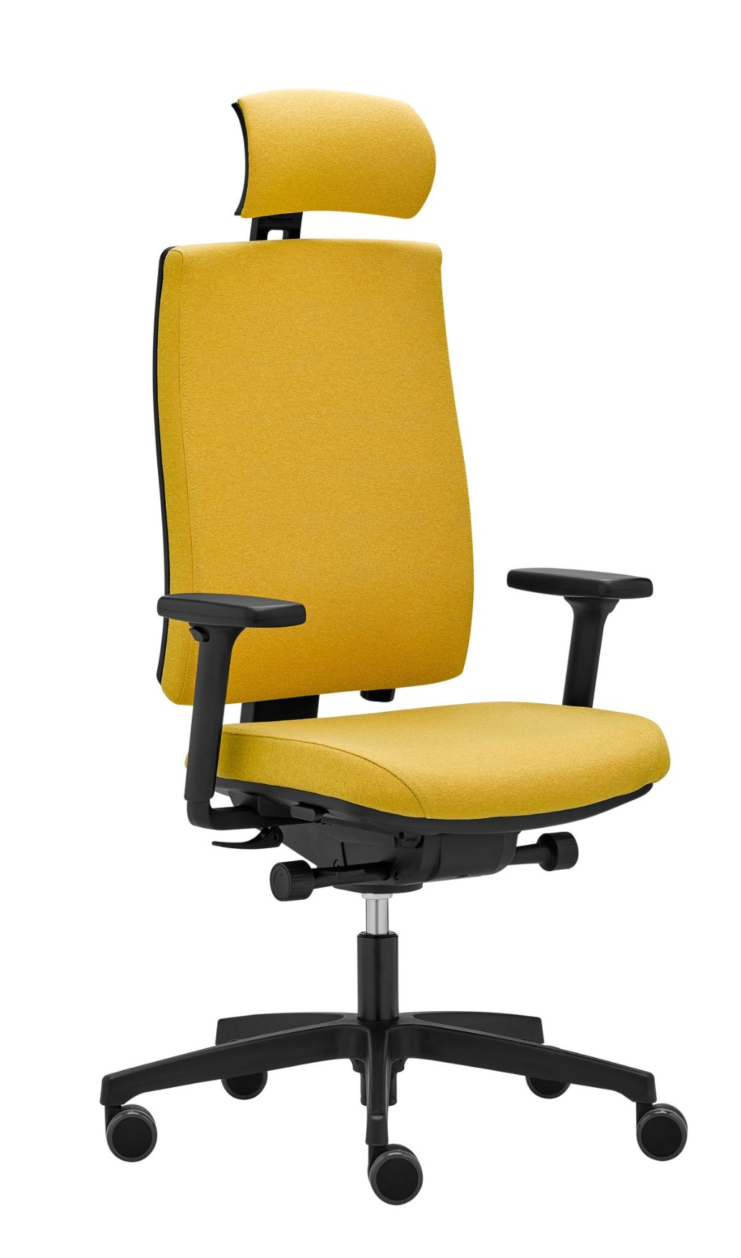

FLASH FL 746 | Design: Rim Team  Výrobce: RIM CZ a.s.
FLASH FL 746

Otočná kancelářská židle Flash je zaměřená na linii zádové opěry, která dokonale respektuje tvar lidského těla. Všechny materiály jsou od sebe snadno oddělitelné a tříditelné z důvodů recyklace. Židle splňuje nároky na snadné ovládání, údržbu a servis.

Mechanika | S3D – Synchronní mechanika s posuvem a aktivním náklonem sedáku a opěry  Mechanika zaručuje dokonalé pohodlí a ergonomii díky plynulému chodu a optimálnímu přizpůsobení se každému uživateli. Záklon opěry v 3 stupních, aretace sedáku a opěry pouze v základní poloze. Rychlé a plynulé nastavení protitlaku zádové opěry v rozmezí cca 45–120 kg tělesné hmotnosti.  3D mechanismus umožňuje náklon sedáku a opěry až 4°.  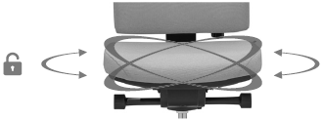
Sedák | Tvarovaný sedák čalouněný PUR pěnou o tloušťce 55 mm, objemové hmotnosti 70 kg/m3, bez freonů a ftalátů. Sedák je potažen látkou nebo kůží. Posuv sedáku v rozmezí 60 mm. Nastavení výšky sezení v rozsahu 120 mm, od 450 do 570 mm.
Opěradlo | Čalouněná, ergonomicky tvarovaná opěra s PUR pěnou o tloušťce 50 mm a objemové hmotnosti 70 kg/m3 potaženou látkou nebo kůží. Opěra je výškově stavitelná v rozsahu 75 mm, aretace v 8 pozicích. Příplatkové lumbální hloubkové nastavení v rozsahu 30 mm.
Čalounění | Dle výběru z nabídky látek nebo kůží.
Podnož | Pětiramenný stabilní kříž ø 68 cm, materiál polyamid.
Kolečka | Tvrdá dvojitá kolečka o Ø 60 mm, černá, brzděná v závislosti na zatížení, pro měkké podlahové kryty. (Podle DIN EN 12529). Židle se při uvolnění nehýbe, minimalizuje se riziko nehody.
Plastové díly | Probarvené, černé. To zajišťuje stálost barev i při hlubokých škrábancích a rýhách.
Područky | - 088 4F – multifunkční područky T tvaru celoplastové černé nebo s hliníkovým držákem. Stavitelné do výšky v rozsahu 10 cm, výkyvné do boku o 30̊ a jednoduchým pohybem (excentrem) stavitelé do šířky v rozsahu 45–52 cm z důvodu zvětšení sedací plochy. Opěrná plocha područek z měkčeného PUR  - 089 4F NPR – multifunkční područky stavitelné do výšky v rozsahu 10 cm. Zmačknutím bočního tlačítka na opěrné ploše posunutí opěrné plochy dopředu a dozadu v rozsahu 6 cm, radiálně nastavitelné o 360°. Stavitelné do šířky v rozsahu 36–52 cm bez použití nástrojů. Plastový sloupek černý, držák područky plast černý. Opěrná plocha područek z měkčeného PUR.
Příplatkové provedení | - Výškově stavitelná opěrka hlavy  - Lumbální hloubkové nastavení v bederní oblasti zad 30 mm  - Posuv sedáku 100 mm (lze pouze s křížem ø 71 cm)  - Kříž litý hliník leštěný ø 68 cm  - Kříž černý ø 71 cm  - Plynovka pro výšku sedáku 450–570 mm  - Měkká dvojitá kolečka o Ø 60 mm, černá, brzděná v závislosti na zatížení, pro tvrdé podlahové kryty. (Podle DIN EN 12529)  - Kluzáky nebo kluzáky s filcem pro tvrdou podlahu
Certifikát | Výrobek splňuje evropské rozměrové a bezpečnostní předpisy dle normy EN 1335. Všechny materiály jsou od sebe snadno oddělitelné a tříditelné z důvodů recyklace. Židle splňuje nároky na snadné a intuitivní ovládání, údržbu a servis.
Záruka | 5 let (viz. Obchodní podmínky)
Rozměry (mm) | 